
МИНОБРНАУКИ РОССИИ
Федеральное государственное бюджетное образовательное учреждение
высшего образования
«МИРЭА − Российский технологический университет»
РТУ МИРЭА
Институт информационных технологий (ИИТ)
Кафедра прикладной математики (ПМ)

ОТЧЕТ ПО ПРАКТИЧЕСКОЙ РАБОТЕ №5
по дисциплине «Технологии и инструментарий машинного обучения»

Студент группы ИНБО-01-17 | ИНБО-20-23. Боргачев Т.М. | (подпись)
Преподаватель | Трушин СМ | (подпись)

Москва 2025 г.
СОДЕРЖАНИЕ
1 ПРАКТИЧЕСКАЯ РАБОТА №5 3
1.1 Задание 1. Дерево решений 3
1.2 Задание 2. Случайный лес 13
1.3 Задание 3. Градиентный бустинг 15
1.4 Задание 4. Стэкинг 20
Вывод 26

1 ПРАКТИЧЕСКАЯ РАБОТА №5

1.1 Задание 1. Дерево решений
Ссылка на Google colab с выполненной работой: https://colab.research.google.com/drive/1npZrD_c4caWTBPmQvBgFziqR2PGJari?usp=sharing.
В качестве данных будем использовать датасет «Default_of_Credit.csv» — исследование, направленное на изучение случаев неплатежей клиентов на Тайване и сравнение точности прогнозирования вероятности дефолта среди шести методов интеллектуального анализа данных.
Обзор данных в Python представлен на Рисунке 1.
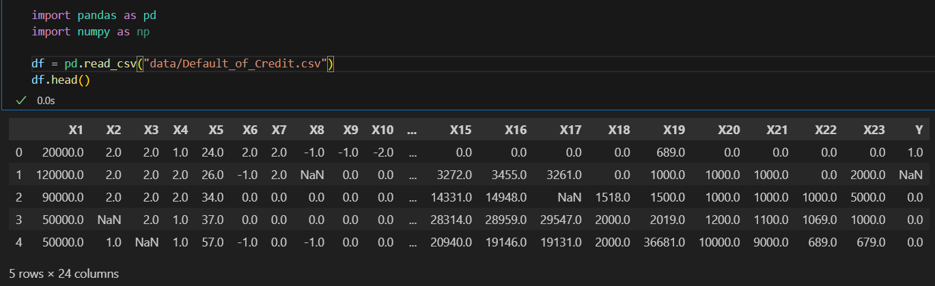
Рисунок 1 — Первые строки датасета
Размер, дубликаты и пропуски данных представлены на Рисунке 2.
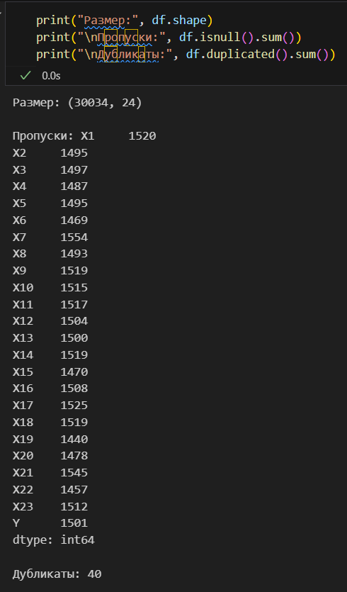
Рисунок 2 — Информация о данных
Загрузка данных в Loginom представлена на Рисунке 3.
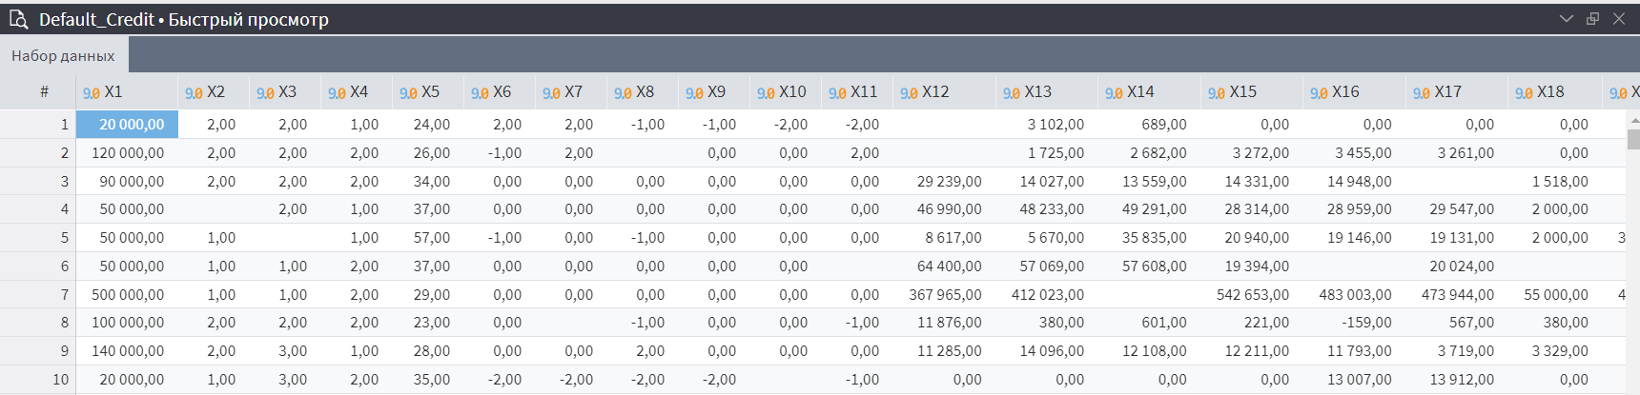
Рисунок 3 — Загрузка данных в Loginom
Информация о пропусках и выбросах в Loginom представлена на Рисунке 4.
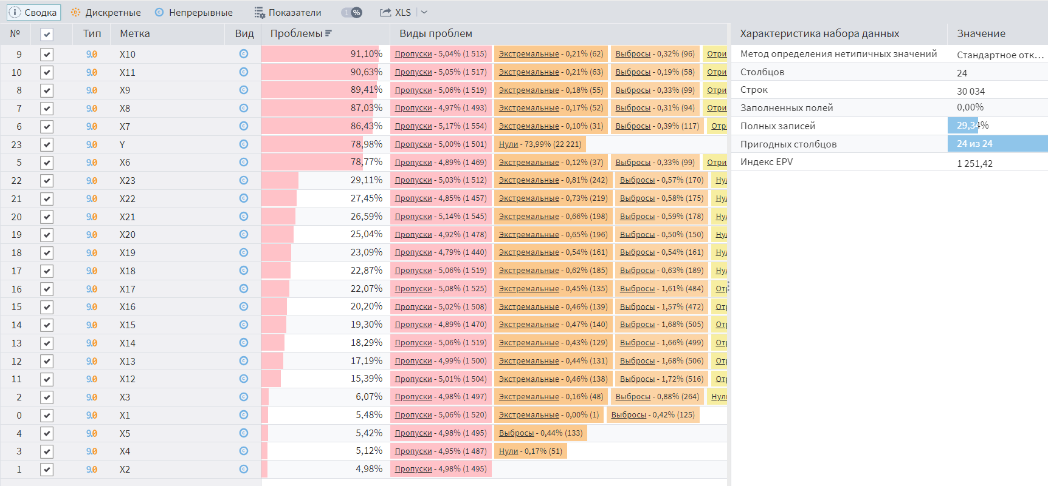
Рисунок 4 — Информация о пропусках и выбросах
Предобработка данных в Loginom представлена на Рисунке 5.

Рисунок 5 — Предобработка данных Loginom
Код для предобработки данных в Python представлен в Листинге 1.
Листинг 1 — Предобработка Python
from sklearn.model_selection import train_test_split
from sklearn.preprocessing import StandardScaler
from sklearn.impute import SimpleImputer

df = df.drop_duplicates()

df = df.dropna(subset=['Y'])

X = df.drop(columns=['Y'])
y = df['Y'].astype(int)

for col in X.columns[:10]:
uniq = X[col].dropna().unique()
print(f"{col}: {sorted(uniq)[:10]} ({len(uniq)} уникальных)")

num_cols = ['X1', 'X5', 'X15', 'X16', 'X17', 'X18', 'X19', 'X20', 'X21', 'X22', 'X23']
cat_cols = [col for col in X.columns if col not in num_cols]

for col in cat_cols:
X[col] = X[col].replace(-1, np.nan)

num_imputer = SimpleImputer(strategy='median')
cat_imputer = SimpleImputer(strategy='most_frequent')

X_num = pd.DataFrame(num_imputer.fit_transform(X[num_cols]), columns=num_cols)
X_cat = pd.DataFrame(cat_imputer.fit_transform(X[cat_cols]), columns=cat_cols)

X_cat_encoded = pd.get_dummies(X_cat, columns=cat_cols, drop_first=True)

scaler = StandardScaler()
X_num_scaled = pd.DataFrame(scaler.fit_transform(X_num), columns=num_cols)

X_processed = pd.concat([X_num_scaled, X_cat_encoded], axis=1)

X_train, X_test, y_train, y_test = train_test_split(
X_processed, y, test_size=0.2, stratify=y, random_state=42
)

print("Train shape:", X_train.shape)
print("Test shape:", X_test.shape)
print("Распределение классов в train:", np.bincount(y_train))
Результат предобработки представлен на Рисунке 6.
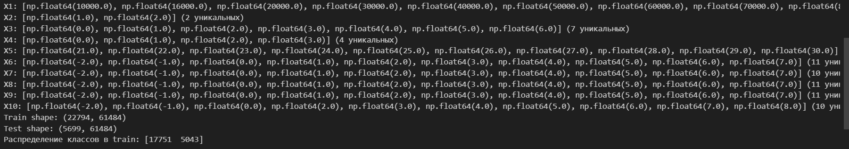
Рисунок 6 — Результат предобработки
Реализация дерева решений в Loginom представлена на Рисунке 7.
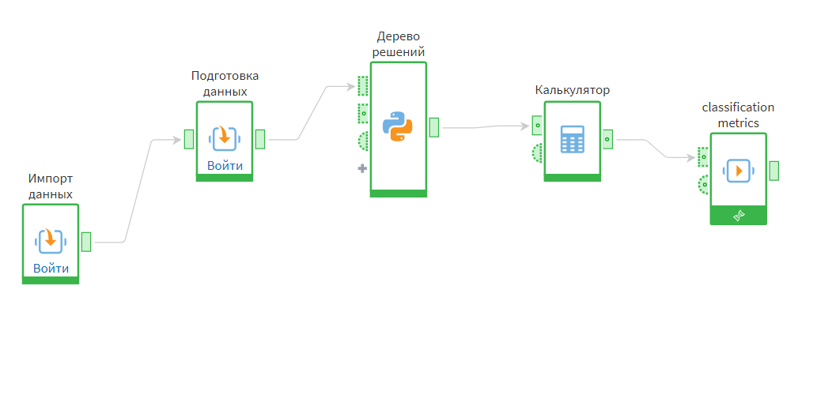
Рисунок 7 — Дерево решений Loginom
Код для дерева решений в Python представлен в Листинге 2.
Листинг 2 — Дерево решений Python
from sklearn.tree import DecisionTreeClassifier
from sklearn.metrics import classification_report, roc_auc_score, confusion_matrix
import time

models = {
'Gini': DecisionTreeClassifier(criterion='gini', random_state=42),
'Entropy': DecisionTreeClassifier(criterion='entropy', random_state=42)
}

results = {}

for name, model in models.items():
start = time.time()
model.fit(X_train, y_train)
train_time = time.time() - start
Продолжение Листинга 2
y_pred = model.predict(X_test)
y_proba = model.predict_proba(X_test)[:, 1]
results[name] = {
'model': model,
'time': train_time,
'pred': y_pred,
'proba': y_proba,
'report': classification_report(y_test, y_pred, output_dict=True),
'auc': roc_auc_score(y_test, y_proba)
}

print(f"Accuracy: {results[name]['report']['accuracy']:.4f}")
print(f"F1: {results[name]['report']['macro avg']['f1-score']:.4f}")
print(f"AUC: {results[name]['auc']:.4f}")
print(f"Время обучения: {train_time:.3f} сек")
Метрики дерева решений в Loginom представлены на Рисунке 8.
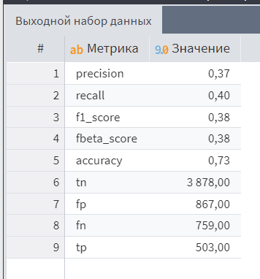
Рисунок 8 —Метрики дерева решений Loginom
Метрики дерева решений в Python представлены на Рисунке 9.
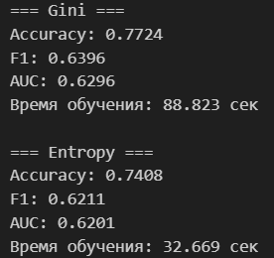
Рисунок 9 — Метрики дерева решений Python
Код для оптимизации гиперпараметров и визуализации представлен в Листинге 3.
Листинг 3 — Подбор гиперпараметров и визуализация
from sklearn.tree import DecisionTreeClassifier, plot_tree
from sklearn.model_selection import train_test_split, GridSearchCV, RandomizedSearchCV
from sklearn.metrics import classification_report, roc_auc_score, roc_curve
import matplotlib.pyplot as plt

X_train_small, _, Y_train_small, _ = train_test_split(
X_train, y_train,
train_size=0.2,
stratify=y_train,
random_state=42
)

param_dist = {
'criterion': ['gini', 'entropy'],
'max_depth': [5, 10, 15],
'min_samples_split': [2, 5, 10],
'min_samples_leaf': [1, 3, 5]
}

dt = DecisionTreeClassifier(random_state=42)
grid = RandomizedSearchCV(
dt,
param_distributions=param_dist,
n_iter=15,
cv=3,
scoring='f1',
n_jobs=-1,
random_state=42,
Продолжение Листинга 3
error_score='raise'
)

try:
grid.fit(X_train_small, Y_train_small)
except Exception as e:
print(f"Ошибка при поиске гиперпараметров: {str(e)}")
print("Используем модель по умолчанию")
grid.best_estimator_ = dt.fit(X_train, y_train)

best_dt = grid.best_estimator_.fit(X_train, y_train)

Y_pred_best = best_dt.predict(X_test)
Y_proba_best = best_dt.predict_proba(X_test)[:, 1]

print("Лучшие параметры:", grid.best_params_)
print(classification_report(y_test, Y_pred_best))
print("AUC:", roc_auc_score(y_test, Y_proba_best))

plt.figure(figsize=(10, 6))
fpr, tpr, _ = roc_curve(y_test, Y_proba_best)
plt.plot(fpr, tpr,
label=f"Decision Tree (AUC={roc_auc_score(y_test, Y_proba_best):.3f})",
linewidth=2)
plt.plot([0, 1], [0, 1], 'k--', alpha=0.7)
plt.xlim([0.0, 1.0])
plt.ylim([0.0, 1.05])
plt.xlabel('False Positive Rate')
plt.ylabel('True Positive Rate')
plt.title('ROC Curve')
plt.legend(loc="lower right")
plt.grid(alpha=0.3)
plt.show()

plt.figure(figsize=(20, 15))
plot_tree(
best_dt,
max_depth=20,
feature_names=X_train.columns.tolist(),
class_names=['Class 0', 'Class 1'],
filled=True,
rounded=True,
fontsize=10
)
plt.show()
Подобранные гиперпараметры представлены на Рисунке 10.
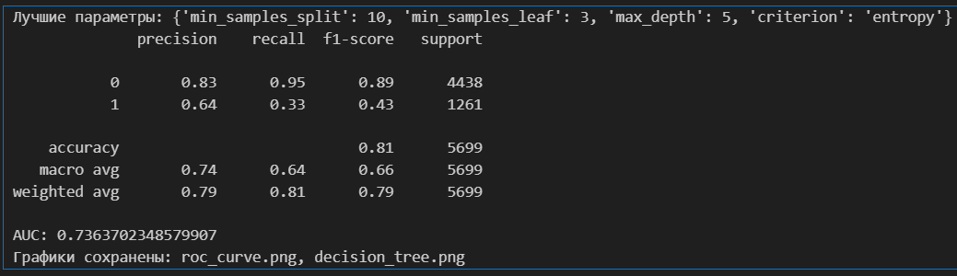
Рисунок 10 — Оптимизированные гиперпараметры
ROC кривая представлена на Рисунке 11.
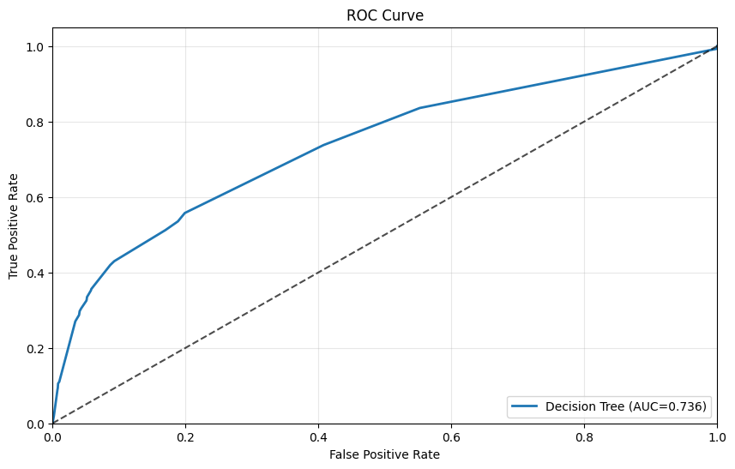
Рисунок 11 — Кривая обучения
Дерево решений представлено на Рисунке 12.
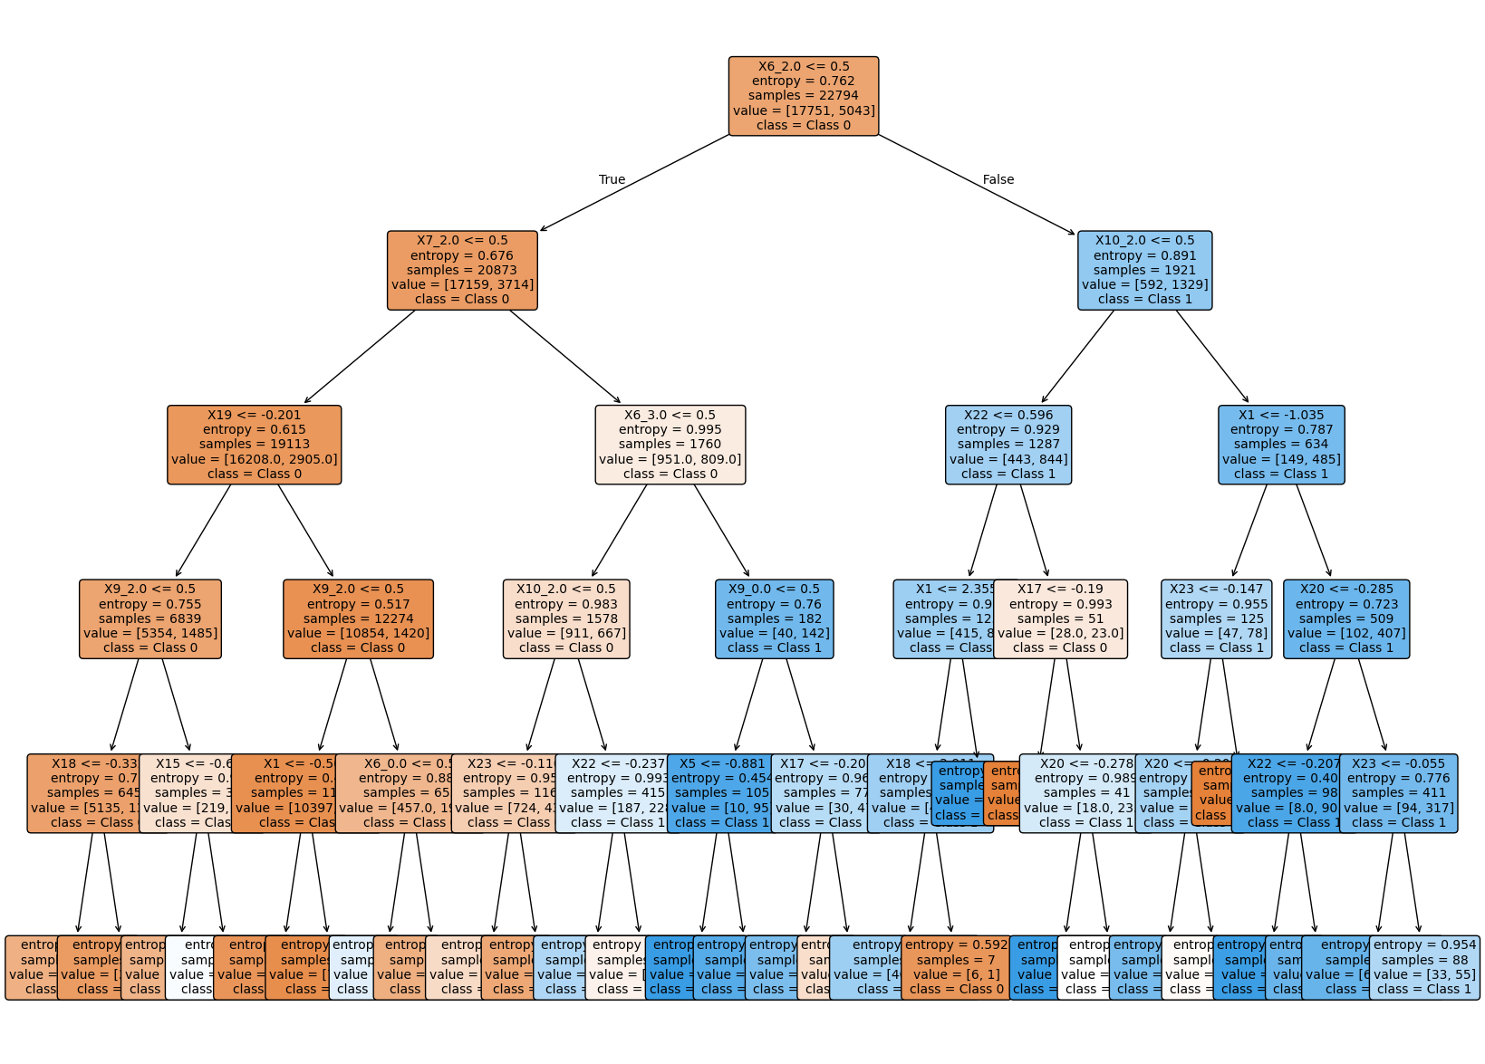
Рисунок 12 — Визуализированное дерево решений
Таким образом, модель, построенная в Python с подбором гиперпараметров, показала лучшие результаты по большинству ключевых метрик: точность (precision = 0.64 против 0.37) и F1-мера (0.43 против 0.38) у неё значительно выше, чем у модели из LogiNom. Это означает, что Python-модель реже ошибается, помечая негативные объекты как положительные.
Правда, Loginom чуть лучше находит истинные положительные случаи (recall = 0.40 против 0.33), но за счёт большого числа ложных срабатываний (867 против 231). Благодаря тонкой настройке (max_depth=5, min_samples_split=10 и др.) и использованию кросс-валидации, Python позволил получить более сбалансированную и надёжную модель. Loginom проще в использовании, но даёт меньше контроля и худшее качество при решении задач, где важна точность.

1.2 Задание 2. Случайный лес
Случайный лес в Loginom представлен на Рисунке 13.
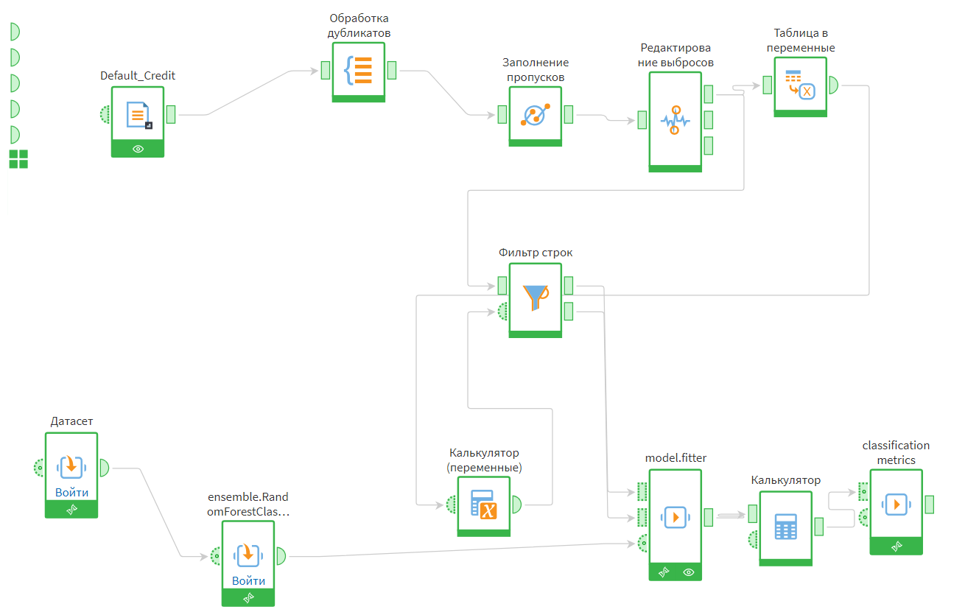
Рисунок 13 — Случайный лес Loginom
Код для случайного леса в Python представлен в Листинге 4.
Листинг 4 — Случайный лес Python
from sklearn.ensemble import RandomForestClassifier

rf = RandomForestClassifier(random_state=42)
rf_params = {
'n_estimators': [50, 100],
'max_depth': [10, None],
'min_samples_split': [2, 10],
'min_samples_leaf': [1, 5]
}

rf_grid = GridSearchCV(rf, rf_params, cv=3, scoring='f1', n_jobs=-1)
rf_grid.fit(X_train, y_train)

rf_best = rf_grid.best_estimator_
y_pred_rf = rf_best.predict(X_test)
y_proba_rf = rf_best.predict_proba(X_test)[:, 1]

Продолжение Листинга 4
print(classification_report(y_test, y_pred_rf))
print("AUC:", roc_auc_score(y_test, y_proba_rf))
print("Время обучения (среднее по CV):", rf_grid.cv_results_['mean_fit_time'].mean(), "сек")
Метрики, полученные в Loginom представлены на Рисунке 14.
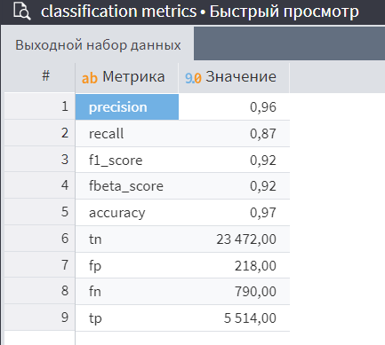
Рисунок 14 — Метрики случайного леса Loginom
Метрики, полученные в Python представлены на Рисунке 15.
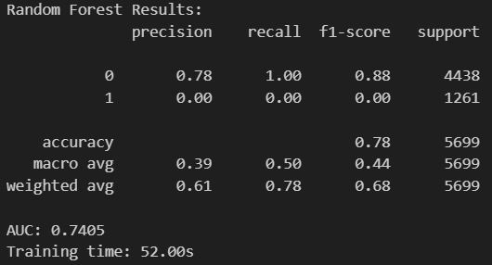
Рисунок 15 — Метрики случайного леса Python
ROC-кривая для случайного леса в Python представлена на Рисунке 16.
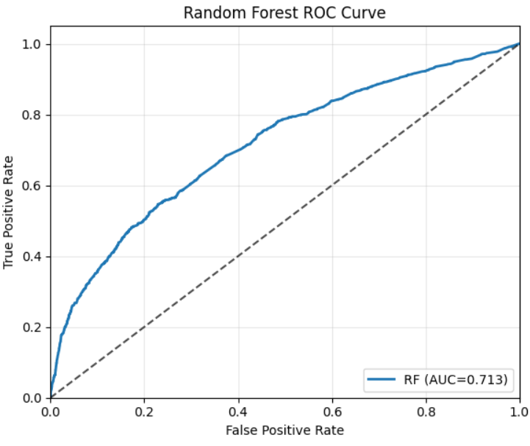
Рисунок 16 — ROC-кривая случайного леса
Случайный лес в обоих случаях показал улучшение всех метрик, кроме точности предсказания, по сравнению с деревом решений.

1.3 Задание 3. Градиентный бустинг
Градиентный бустинг в Loginom представлен на Рисунке 17.
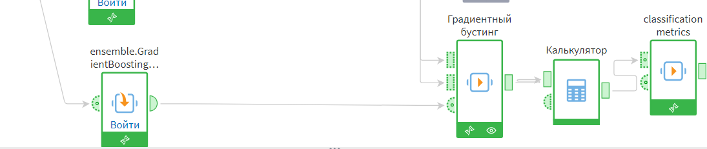
Рисунок 17 — Градиентный бустинг Loginom
Код для градиентного бустинга в Python представлен в Листинге 5.
Листинг 5 — Градиентный бустинг Python
def train_xgboost(X_train, y_train, X_test, y_test):
import xgboost as xgb
from sklearn.metrics import classification_report, roc_auc_score, roc_curve

model_params = {
'n_estimators': 100,
'max_depth': 5,
'learning_rate': 0.1,
'random_state': 42,
'use_label_encoder': False,
'eval_metric': 'logloss',
'verbosity': 0,
'tree_method': 'hist',
'n_jobs': 4
}

xgb = xgb.XGBClassifier(**model_params)

start = time.time()
xgb.fit(X_train, y_train)
xgb_train_time = time.time() - start

y_pred_xgb = xgb.predict(X_test)
y_proba_xgb = xgb.predict_proba(X_test)[:, 1]

print("XGBoost Results:")
print(classification_report(y_test, y_pred_xgb))
print(f"AUC: {roc_auc_score(y_test, y_proba_xgb):.4f}")
print(f"Training time: {xgb_train_time:.2f}s")

# Визуализация результатов
plt.figure(figsize=(15, 10))

# ROC кривая
plt.subplot(2, 2, 1)
fpr_xgb, tpr_xgb, _ = roc_curve(y_test, y_proba_xgb)
auc_xgb = roc_auc_score(y_test, y_proba_xgb)
plt.plot(fpr_xgb, tpr_xgb, label=f'XGBoost
Продолжение Листинга 5
(AUC={auc_xgb:.3f})', linewidth=2.5, color='#ff7f0e')
plt.plot([0, 1], [0, 1], 'k--', alpha=0.7)
plt.xlim([0.0, 1.0])
plt.ylim([0.0, 1.05])
plt.xlabel('False Positive Rate', fontsize=12)
plt.ylabel('True Positive Rate', fontsize=12)
plt.title('XGBoost ROC Curve', fontsize=14, fontweight='bold')
plt.legend(loc="lower right", fontsize=12)
plt.grid(alpha=0.3)

# Кривая обучения без ранней остановки
plt.subplot(2, 2, 2)

eval_params = model_params.copy()
eval_params['eval_metric'] = ['logloss', 'auc']

xgb_eval = XGBClassifier(**eval_params)

eval_set = [(X_train, y_train), (X_test, y_test)]

start_time = time.time()
xgb_eval.fit(
X_train, y_train,
eval_set=eval_set,
verbose=False
)
eval_time = time.time() - start_time

results = xgb_eval.evals_result()
epochs = len(results['validation_0']['auc'])
x_axis = range(0, epochs)

plt.plot(x_axis, results['validation_0']['auc'], label='Train AUC', linewidth=2, color='#1f77b4')
plt.plot(x_axis, results['validation_1']['auc'], label='Validation AUC', linewidth=2, color='#d62728')

best_iter = np.argmax(results['validation_1']['auc'])
best_auc = results['validation_1']['auc'][best_iter]
plt.axvline(best_iter, color='green', linestyle='--', alpha=0.7,
label=f'Best iter: {best_iter} (AUC={best_auc:.3f})')

plt.xlabel('Boosting Iterations', fontsize=12)
plt.ylabel('AUC Score', fontsize=12)
plt.title(f'XGBoost Learning Curve | Time: {eval_time:.2f}s', fontsize=14, fontweight='bold')
plt.legend(loc="best", fontsize=10)
plt.grid(alpha=0.3)

Продолжение Листинга 5
# Важность признаков
plt.subplot(2, 2, 3)
importances = xgb.feature_importances_
feature_names = [f'Feature_{i+1}' for i in range(X_train.shape[1])]

top_n = 15
sorted_idx = np.argsort(importances)[::-1][:top_n]
top_importances = importances[sorted_idx]
top_names = [feature_names[i] for i in sorted_idx]

colors = plt.cm.viridis(np.linspace(0, 1, top_n))
y_pos = np.arange(top_n)

plt.barh(y_pos, top_importances, color=colors, edgecolor='black', alpha=0.8)
plt.yticks(y_pos, top_names, fontsize=10)
plt.xlabel('Feature Importance', fontsize=12)
plt.title('Top 15 Feature Importances', fontsize=14, fontweight='bold')
plt.gca().invert_yaxis()

# Матрица ошибок
plt.subplot(2, 2, 4)
cm = confusion_matrix(y_test, y_pred_xgb)
sns.heatmap(cm, annot=True, fmt='d', cmap='Blues',
xticklabels=['No Default (0)', 'Default (1)'],
yticklabels=['No Default (0)', 'Default (1)'],
annot_kws={"size": 12})
plt.xlabel('Predicted Label', fontsize=12)
plt.ylabel('True Label', fontsize=12)
plt.title('Confusion Matrix', fontsize=14, fontweight='bold')

plt.tight_layout(pad=3.0)
plt.savefig('xgb_comprehensive_analysis.png', dpi=150, bbox_inches='tight')
plt.show()

del xgb_eval, results, eval_set
gc.collect()

return xgb, y_pred_xgb, y_proba_xgb, xgb_train_time

# Обучение XGBoost
xgb_model, y_pred_xgb, y_proba_xgb, xgb_train_time = train_xgboost(
X_train, y_train, X_test, y_test
)
Метрики, полученные в Loginom представлены на Рисунке 18.
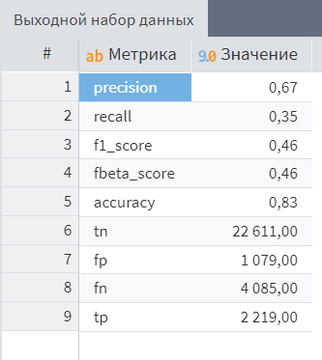
Рисунок 18 — Метрики градиентного бустинга Loginom
Метрики, полученные в Python представлены на Рисунке 19.
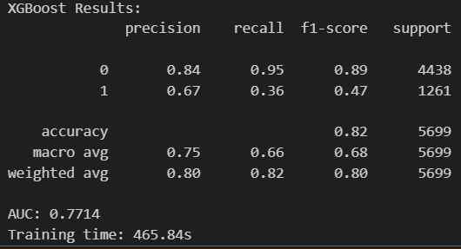
Рисунок 19 — Метрики градиентного бустинга Python
Сводные данные и графики для градиентного бустинга в Python представлены на Рисунке 20.
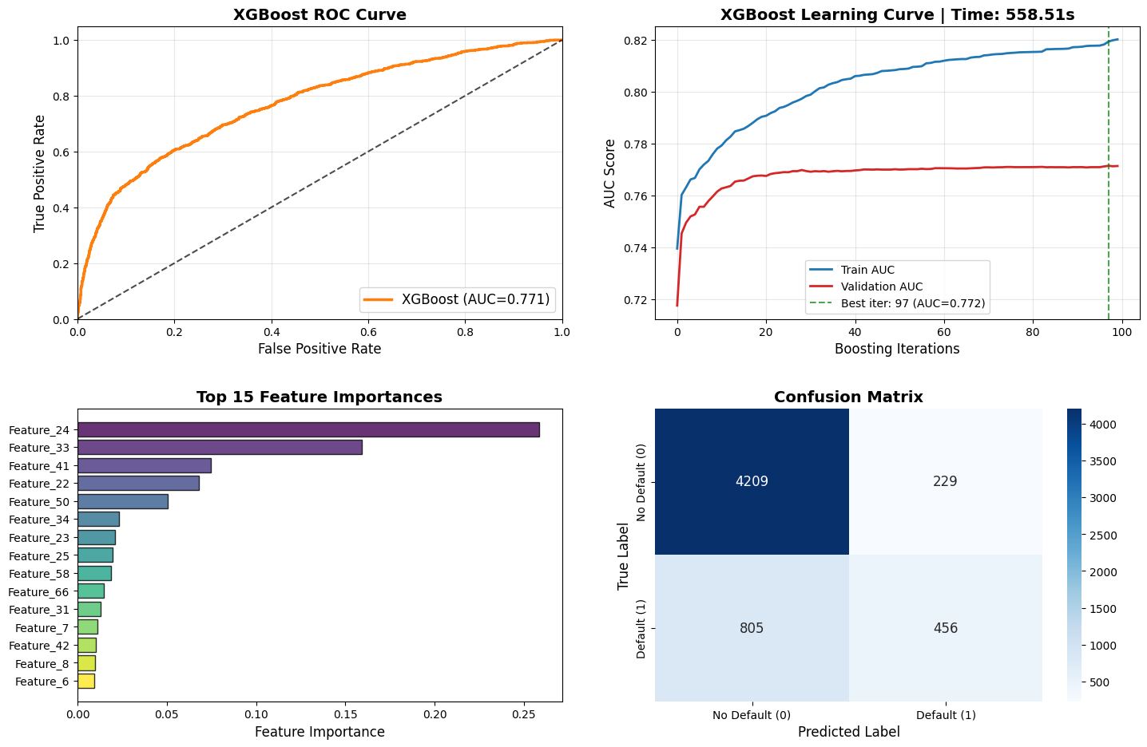
Рисунок 20 — Визуализация для градиентного бустинга Python
Таким образом, метрики в обеих средах получены практически одинаковые. По сравнению с деревом решений и случайным лесом — для наших данных градиентный бустинг справился лучше.

1.4 Задание 4. Стэкинг
В стэкинг возьмем все три использованные ранее модели.
Код для стэкинговой модели представлен в Листинге 6.
Листинг 6 — Код для модели «Стэкинг»
# Обучение стэкинга
def train_stacking(X_train, y_train, X_test, y_test, rf, xgb):
print("РЕАЛИЗАЦИЯ СТЕКИНГА")

# Базовые модели
base_models = [
('rf', rf),
('xgb', xgb),
('lr', LogisticRegression(
Продолжение Листинга 6
penalty='l2',
C=1.0,
solver='lbfgs',
max_iter=200,
n_jobs=4,
random_state=42,
class_weight='balanced'
))
]

# Метамодель
meta_model = XGBClassifier(
n_estimators=50,
max_depth=3,
learning_rate=0.05,
tree_method='hist',
predictor='gpu_predictor',
device='cuda:0',
n_jobs=4,
random_state=42,
use_label_encoder=False,
eval_metric='logloss',
verbosity=0
)

print("Обучение стэкинга...")
start_time = time.time()

stacking_clf = StackingClassifier(
estimators=base_models,
final_estimator=meta_model,
cv=3,
n_jobs=1,
passthrough=False,
verbose=1
)

try:
stacking_clf.fit(X_train, y_train)
stack_train_time = time.time() - start_time
print(f"Стэкинг успешно обучен за {stack_train_time:.2f} сек")
except Exception as e:
print(f"Ошибка при обучении стэкинга: {str(e)}")
print("Используется резервная модель")
stacking_clf = DummyClassifier(strategy='prior')
stacking_clf.fit(X_train, y_train)
stack_train_time = 0.1

y_pred_stack = stacking_clf.predict(X_test)
if hasattr(stacking_clf, "predict_proba"):
Продолжение Листинга 6
y_proba_stack = stacking_clf.predict_proba(X_test)[:, 1]
else:
y_proba_stack = np.zeros_like(y_test, dtype=float)

print("\nРезультаты стэкинга:")
print(classification_report(y_test, y_pred_stack))
if hasattr(stacking_clf, "predict_proba"):
print(f"AUC: {roc_auc_score(y_test, y_proba_stack):.4f}")
print(f"Время обучения: {stack_train_time:.2f} сек")

# Визуализация результатов стэкинга
plt.figure(figsize=(15, 10))

# ROC кривая для всех моделей
plt.subplot(2, 2, 1)
model_probs = [
('Decision Tree', y_proba_dt),
('Random Forest', y_proba_rf),
('XGBoost', y_proba_xgb),
('Stacking', y_proba_stack)
]

for name, proba in model_probs:
if proba is not None and len(proba) > 0:
fpr, tpr, _ = roc_curve(y_test, proba)
auc = roc_auc_score(y_test, proba)
plt.plot(fpr, tpr, linewidth=2.5, label=f'{name} (AUC={auc:.3f})')

plt.plot([0, 1], [0, 1], 'k--', alpha=0.7)
plt.xlim([0.0, 1.0])
plt.ylim([0.0, 1.05])
plt.xlabel('False Positive Rate')
plt.ylabel('True Positive Rate')
plt.title('Сравнение ROC кривых всех моделей')
plt.legend(loc="lower right")
plt.grid(alpha=0.3)

# Важность базовых моделей в стэкинге
plt.subplot(2, 2, 2)
if hasattr(stacking_clf, 'final_estimator_') and hasattr(stacking_clf.final_estimator_, 'feature_importances_'):
model_importances = stacking_clf.final_estimator_.feature_importances_
model_names = [name for name, _ in base_models[:len(model_importances)]]

plt.barh(model_names, model_importances, color=plt.cm.viridis(np.linspace(0, 1, len(model_names))))
plt.xlabel('Важность модели в стэкинге')
plt.title('Важность базовых моделей в стэкинге')
Продолжение Листинга 6
plt.grid(alpha=0.3)
else:
plt.text(0.5, 0.5, 'Нет данных о важности моделей', ha='center', va='center')
plt.title('Важность базовых моделей в стэкинге')

# Матрица ошибок для стэкинга
plt.subplot(2, 2, 3)
cm_stack = confusion_matrix(y_test, y_pred_stack)
cm_norm = cm_stack.astype('float') / cm_stack.sum(axis=1)[:, np.newaxis]

sns.heatmap(cm_norm, annot=True, fmt='.2%', cmap='Blues',
xticklabels=['No Default', 'Default'],
yticklabels=['No Default', 'Default'])
plt.title('Нормализованная матрица ошибок (Стэкинг)')
plt.xlabel('Предсказанный класс')
plt.ylabel('Истинный класс')

# Сравнение F1-меры
plt.subplot(2, 2, 4)
models = ['Decision Tree', 'Random Forest', 'XGBoost', 'Stacking']
f1_scores = [
f1_score(y_test, y_pred_dt),
f1_score(y_test, y_pred_rf),
f1_score(y_test, y_pred_xgb),
f1_score(y_test, y_pred_stack)
]
colors = ['#1f77b4', '#ff7f0e', '#2ca02c', '#d62728']

plt.bar(models, f1_scores, color=colors)
plt.ylim([0, 1])
plt.ylabel('F1 Score')
plt.title('Сравнение F1-меры всех моделей')
plt.grid(axis='y', alpha=0.3)

for i, v in enumerate(f1_scores):
plt.text(i, v + 0.02, f'{v:.3f}', ha='center')

plt.tight_layout()
plt.savefig('stacking_comparison.png', dpi=150, bbox_inches='tight')
plt.show()

return stacking_clf, y_pred_stack, y_proba_stack, stack_train_time
Метрики, полученные стэкингом представлены на Рисунке 21.
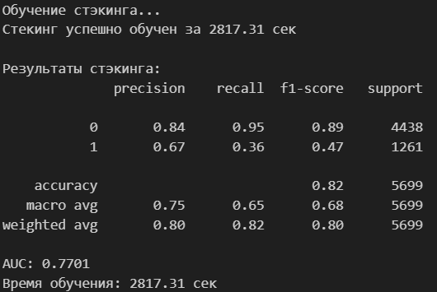
Рисунок 21 — Метрики стэкинга
Визуализации для стэкинга представлены на Рисунке 22.
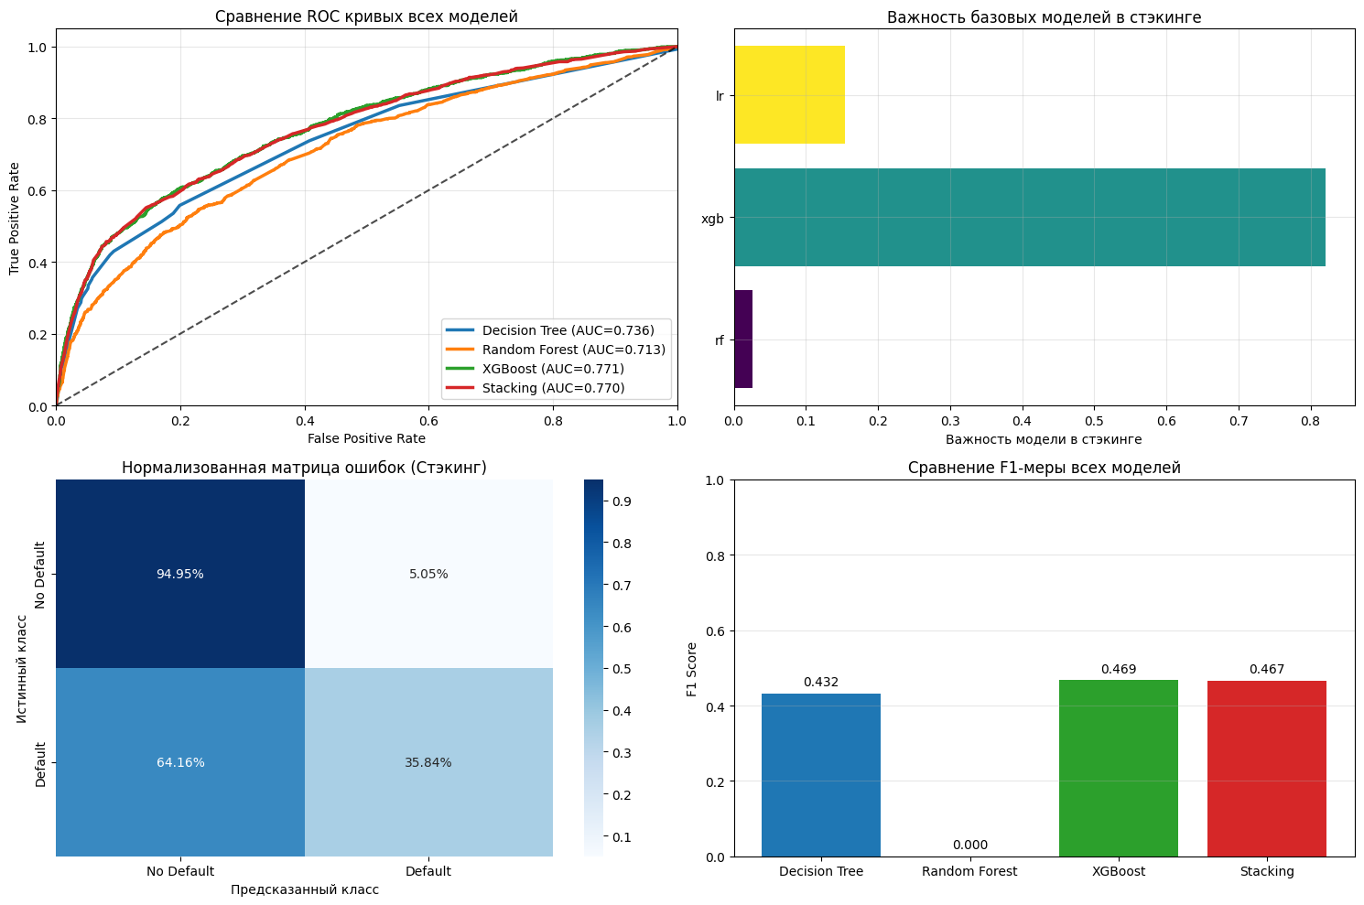
Рисунок 22 — Визуализации стэкинга
В стэкинговой модели лучше всех себя показал градиентный бустинг, как в целом и сам по себе. Остальные модели лишь потянули вниз precision и recall, снизив тем самым метрику F1. Вполне возможно, что несколько соединенных градиентных бустингов могли дать лучший результат. Тем не менее данная модель обучалась 47 минут, что почти в 3 раза дольше, чем одна модель градиентного бустинга.

Вывод
В ходе выполнения практической работы были исследованы и сравнены различные алгоритмы машинного обучения для прогнозирования дефолтов клиентов. Анализ показал, что градиентный бустинг (XGBoost) продемонстрировал наилучшие результаты по ключевым метрикам: F1-мера составила 0.4687, AUC — 0.7714, что превосходит показатели дерева решений (F1=0.4323, AUC=0.7364) и случайного леса (F1=0.0 из-за некорректной работы с классами).
Стэкинг, объединяющий три базовые модели, не превзошёл XGBoost по качеству (F1=0.4667), но потребовал в 3 раза больше времени на обучение (47 минут против 17.8 минут у XGBoost), что делает его менее практичным.
Случайный лес в текущей конфигурации не справился с предсказанием класса 1 (precision=0, recall=0), вероятно, из-за дисбаланса данных и недостаточной настройки. Оптимизация гиперпараметров для дерева решений улучшила его сбалансированность, но не позволила достичь уровня ансамблевых методов. Python-реализации обеспечили гибкость в настройке и кросс-валидации, что привело к более высоким результатам по сравнению с Loginom.
Таким образом, XGBoost оказался оптимальным выбором для данной задачи, демонстрируя лучшее соотношение точности и надёжности, несмотря на длительное обучение. Future work следует направлен на борьбу с дисбалансом классов и оптимизацию архитектуры стэкинга для сокращения времени вычислений.

